#### COLÉGIO UNIVERSITÁRIO-CURSOS TÉCNICOS

#### CURSO: TÉCNICO EM INFORMÁTICA

DISCIPLINA: INTERAÇÃO HUMANO-COMPUTADOR

PROFESSOR: DIANE FÁTIMA ALVES BRAGA

#### TURMA: TI-3A

**PROJETO MUTUS**

#### CAMILLY FONTEBASSI SILVA LIMA CAMYLE GABRIELLE GOMES DANIEL SOARES OLIVEIRA DIAS FELLYPE VELASCO CARDOSO

#### GUSTAVO HENRIQUE PEREIRA DE JESUS

#### LARA LUÍZA RODRIGUES CARDOSO LUCAS BATISTA ANDRADE

#### PATOS DE MINAS 2024

#### CAMILLY FONTEBASSI SILVA LIMA

#### CAMYLE GABRIELLE GOMES

#### DANIEL SOARES OLIVEIRA DIAS

#### FELLYPE VELASCO CARDOSO

#### GUSTAVO HENRIQUE PEREIRA DE JESUS LARA LUÍZA RODRIGUES CARDOSO LUCAS BATISTA ANDRADE

**PROJETO MUTUS**

Trabalho apresentado como requisito parcial de avaliação na disciplina Interação Humano-Computador do curso de Técnico em Informática do Centro Universitário de Patos de Minas, sob orientação do professor (a) Especialista Diane Fátima Alves Braga.

#### PATOS DE MINAS 2024

Sumário

MUTUS 5

1. INTRODUÇÃO 5

Objetivo: 5

Justificativa: 5

Metodologia do Projeto: Bracelete de Comunicação Rápida 6

1. Desenvolvimento do Protótipo 6

2. Função dos Botões e Teclado 6

3. Lista de Materiais e Construção 6

4. Testes e Ajustes 7

5. Modelo de Negócio 7

DESENHO DO PROJETO 8

LISTA DE MATERIAIS 9

DESENHO NO TINKERCAD 9

Modelo de negócio – Canvas desse projeto 12

Parceiros Chave: 12

Atividades Chave: 12

Recursos Chave: 13

Oferta de Valor: 13

Relacionamento com o Cliente: 13

Canais de Vendas: 13

Segmentos de Clientes: 13

Fontes de Custo: 14

Fontes de Receita: 14

Resultado do Projeto final 15

# MUTUS

### INTRODUÇÃO

Um bracelete de comunicação rápida, equipado com teclados que contêm falas pré- programadas. Além dessas falas, o dispositivo contará com outros botões para digitação, sendo o alfabeto organizado de forma que cada botão comporte três letras, funcionando de maneira similar ao teclado de um telefone Nokia antigo: um clique corresponde a uma letra, dois cliques no mesmo botão geram outra letra e três cliques acionam uma terceira opção. As falas serão exibidas em uma tela OLED.

### Objetivo:

O foco principal deste projeto é proporcionar uma solução acessível e prática para pessoas alfabetizadas que, por diversos motivos, perderam a capacidade de se comunicar verbalmente. O bracelete busca ser uma ferramenta simples, de fácil utilização e com um custo razoável, promovendo autonomia e inclusão social para aqueles que necessitam de suporte para se expressar.

### Justificativa:

Pensamos neste projeto com uma pessoa em mente, ela é uma conhecida nossa que perdeu a sua fala por um câncer, com isso ela não consegue se comunicar com grande parte das pessoas, tanto por ela não ter um domínio total da linguagem de libras tanto pela maioria da população tanto não saber tal linguagem, com isso em mente tivemos a ideia deste projeto com o intuito de facilitar essas pessoas que perderam sua fala já na vida adulta, já que com este projeto as pessoas que não tem a sua fala acabariam por ter sua comunicação de maneira muito mais fácil com outras pessoas.

## Metodologia do Projeto: Bracelete de Comunicação Rápida

### Desenvolvimento do Protótipo

O primeiro passo na criação do bracelete foi o desenho do protótipo. A equipe de design focou em criar um dispositivo que fosse confortável e funcional, além de garantir que as funcionalidades principais estivessem de fácil acesso ao usuário. O bracelete é equipado com teclados de botões que contêm falas pré-programadas, possibilitando a comunicação rápida apenas com o toque.

### Função dos Botões e Teclado

O sistema de teclados foi projetado para ser simples e intuitivo, inspirado no funcionamento dos antigos telefones Nokia. Cada botão possui três letras associadas, e o usuário pode selecionar a letra desejada através de cliques sequenciais: um clique para a primeira letra, dois cliques para a segunda e três cliques para a terceira. Esse mecanismo permite a formação de palavras e frases completas, mesmo com um número limitado de botões. Além das falas pré-programadas, o bracelete oferece a opção de escrita personalizada através deste teclado. Para facilitar ainda mais a comunicação, as mensagens geradas são exibidas em uma tela OLED integrada ao bracelete.

### Lista de Materiais e Construção

Após o desenho do protótipo, foi elaborada uma lista de materiais necessários para a construção do bracelete. Isso incluiu componentes eletrônicos como o display OLED, os botões de interação e a unidade de processamento, além de materiais para o design do bracelete em si, como plásticos e peças de encaixe para garantir o conforto e a durabilidade. A montagem do protótipo foi feita com base nesse planejamento, utilizando o software Tinkercad para criar o design eletrônico e testar a integração dos componentes. O Tinkercad foi utilizado para simular a conectividade entre os componentes, ajustar os parâmetros de funcionamento e verificar a viabilidade do sistema.

### Testes e Ajustes

Com o protótipo montado, realizamos testes para avaliar a eficácia do dispositivo. As falas pré- programadas foram configuradas e testadas, verificando a clareza e a legibilidade das mensagens no display OLED. O sistema de teclas e cliques foi ajustado para garantir uma resposta rápida e precisa, permitindo que o usuário se comunique de maneira eficiente.

### Modelo de Negócio

Além da parte técnica, foi desenvolvido um Business Model Canvas, onde analisamos as possíveis fontes de receita, os canais de distribuição e os principais segmentos de clientes para o bracelete. Este modelo ajudou a definir a viabilidade comercial do produto, considerando o impacto social e o público-alvo, e facilitou a elaboração de uma estratégia para tornar o bracelete acessível a quem mais precisa.

# DESENHO DO PROJETO

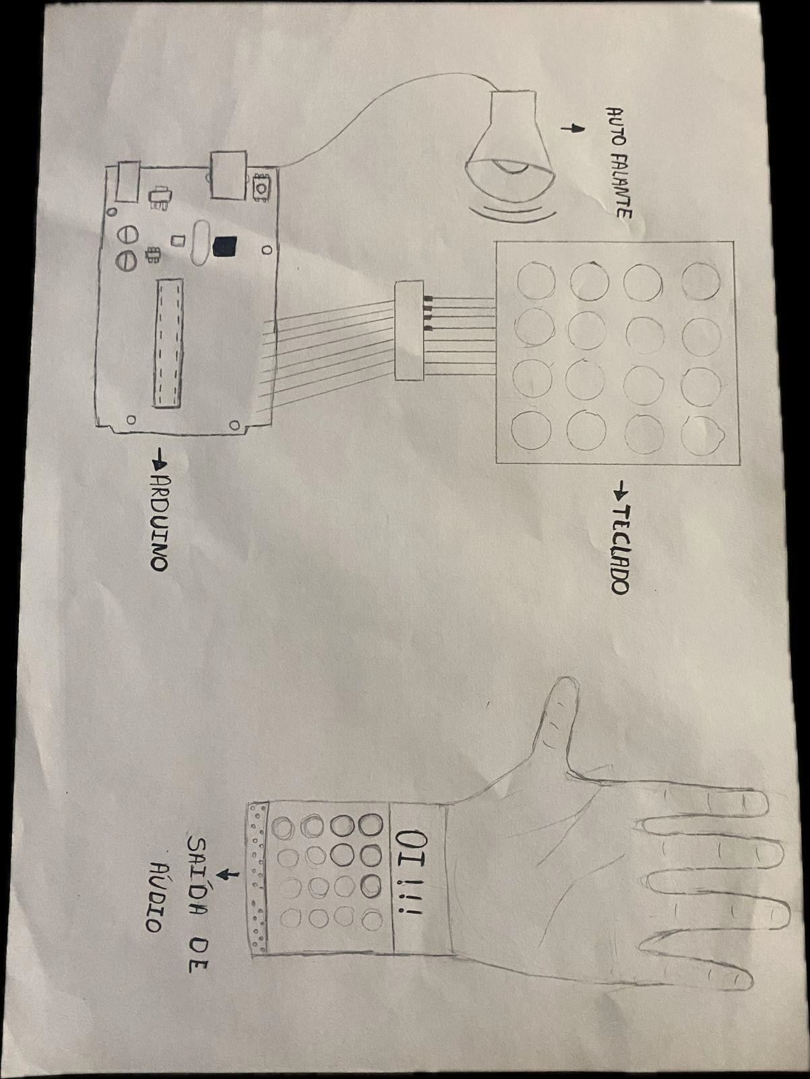

Figura 1 - Autoral

Na imagem, vemos um esboço detalhado de um projeto que representa um bracelete de comunicação rápida. O desenho ilustra a estrutura e os componentes principais desse dispositivo, criado para permitir a comunicação eficiente com frases pré-programadas e escrita de texto. Este desenho ilustra o primeiro esboço do projeto, onde passamos para o papel toda a ideia inicial.

# LISTA DE MATERIAIS

Para desenvolver o projeto é necessário o uso dos seguintes materiais:

* 1. **Arduino Uno**
  2. **Tela Oled**
  3. **Módulo Mp3 Mini DFPplayer**
  4. **16 botões push button**
  5. **Teclado Matricial 4x4 (16 teclas)**
  6. **Kit 40 cabos jumper**
  7. **Bracelete**

# DESENHO NO TINKERCAD

Figura 2 – Autoral

Elaboramos um protótipo elétrico no Tinkercad para representar o circuito do projeto. A imagem mostra o diagrama esquemático de uma montagem eletrônica em uma protoboard, integrando diversos componentes para o desenvolvimento de um dispositivo de comunicação rápida, baseado em um microcontrolador Arduino.

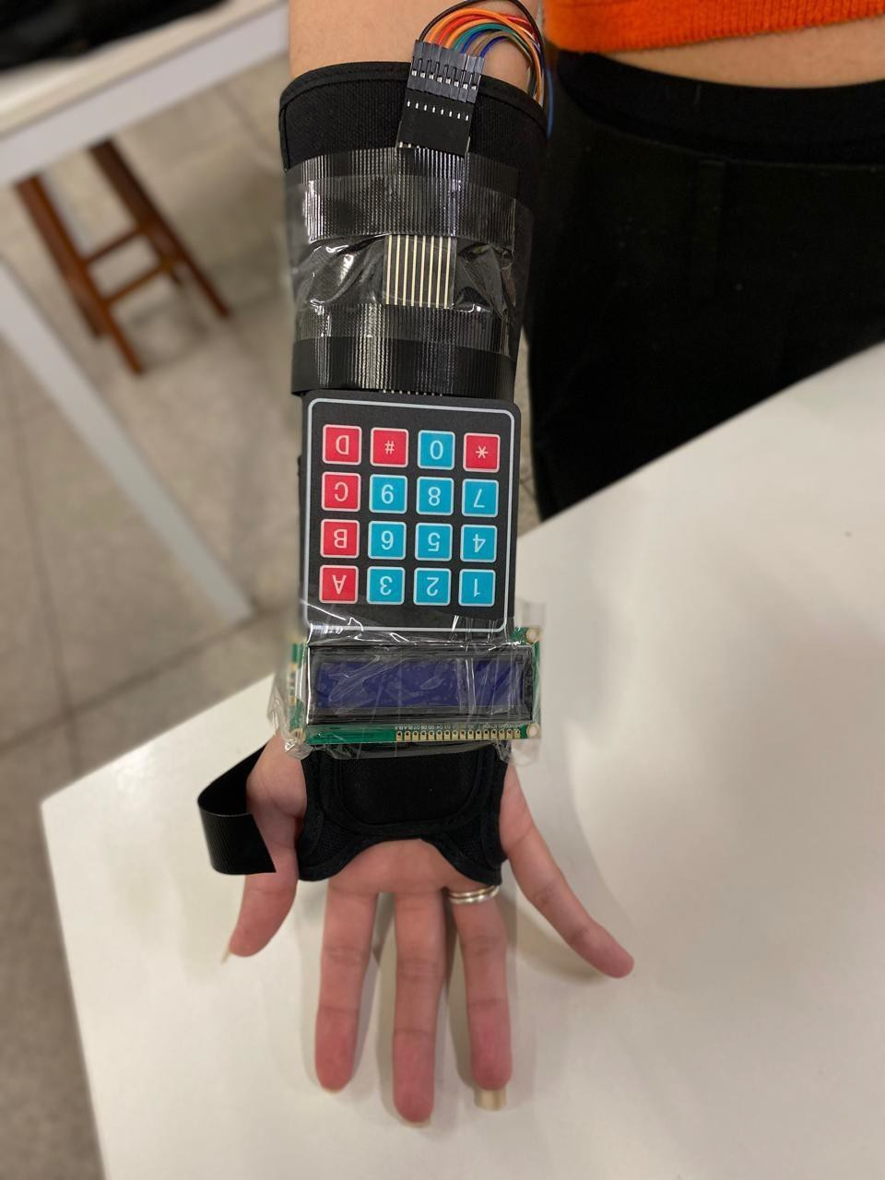

Figura 3

Na parte interior do antebraço, projetamos um visor digital, com uma interface clara e intuitiva que exibe palavras e frases em tempo real. O teclado matricial é posicionado estrategicamente, consistindo em botões na escala 4x4, que respondem ao toque. Ele tem a função de digitar a mensagem desejada na tela, de acordo com as teclas selecionadas (números e letras), tendo seu funcionamento de digitação semelhante ao de celulares antigos, onde o número de vezes que a tecla for pressionada será redirecionado um resultado diferente.

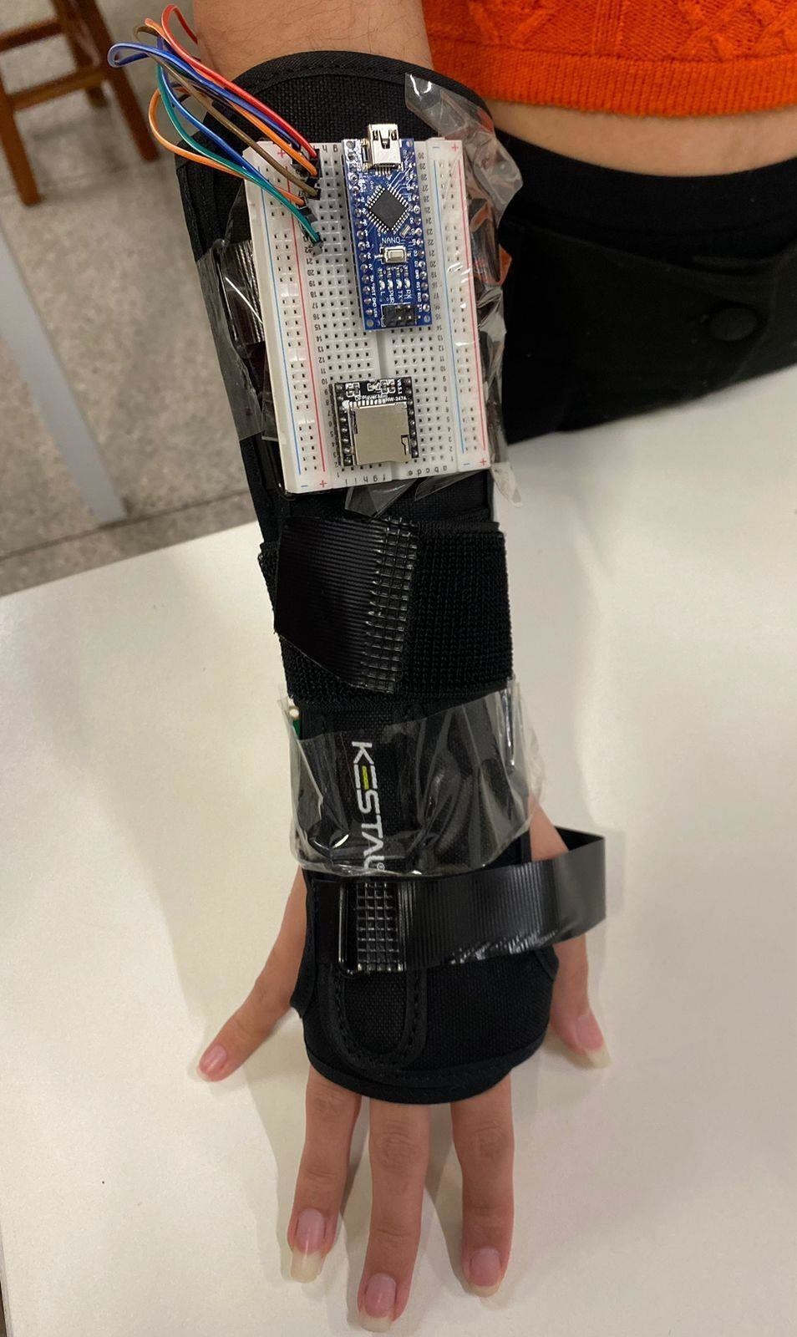

Figura 4

Na parte superior do antebraço, posicionamos o protoboard, um equipamento utilizado para testes eletrônicos. O módulo instalado sobre a placa armazena as informações necessárias para reproduzir o som no alto-falante. O Arduino Nano é responsável pela execução dos códigos armazenados, O bracelete foi idealizado para carregar todos os componentes..

## 

## Modelo de negócio – Canvas desse projeto

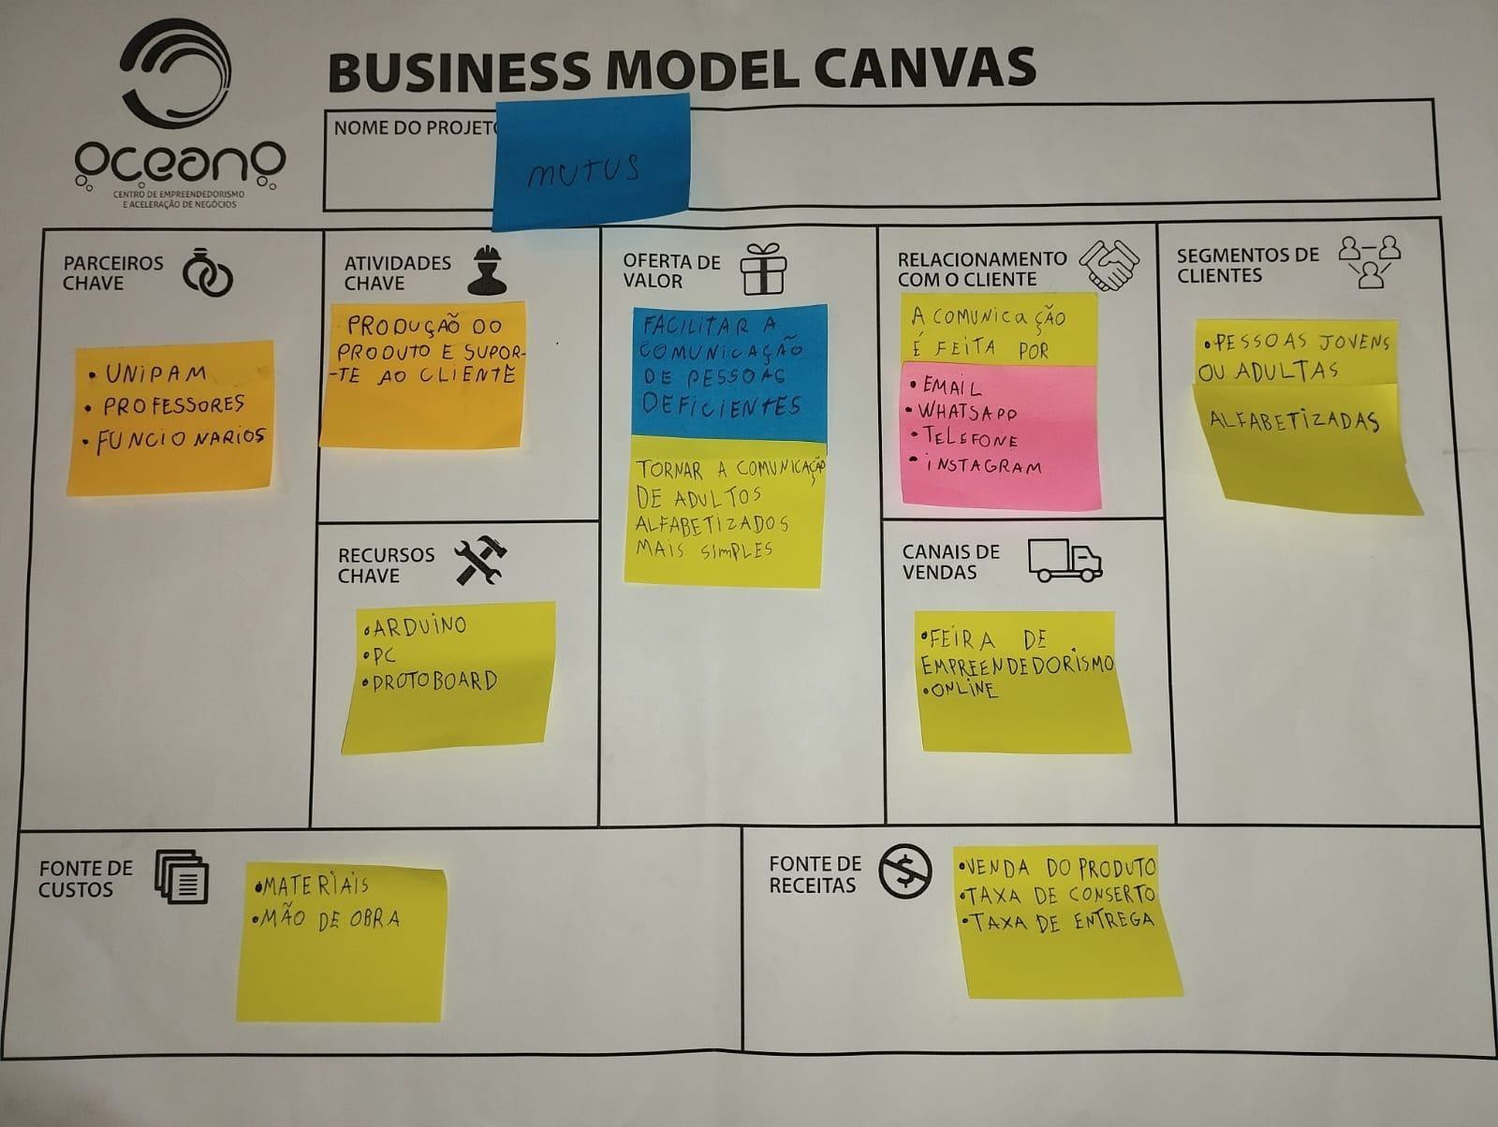

Figura 5 – Autoral

### Parceiros Chave:

Os principais parceiros para o desenvolvimento do projeto MUTUS são o Centro Universitário de Patos de Minas - UNIPAM (instituição de ensino que apoia o projeto), os professores (orientadores e especialistas que contribuem com conhecimento técnico e didático) e os funcionários (pessoal de apoio envolvido no processo de desenvolvimento e execução do projeto).

### Atividades Chave:

As atividades essenciais para a operação e continuidade do projeto incluem a produção do produto, garantindo a fabricação do bracelete MUTUS com qualidade e eficiência, e o suporte ao cliente, proporcionando assistência e manutenção para usuários do dispositivo.

### Recursos Chave:

Os recursos necessários para a criação e funcionamento do projeto são o Arduino (microcontrolador utilizado no desenvolvimento do dispositivo), o PC (computador para programação e testes) e o protoboard (placa de prototipagem utilizada para montar os circuitos eletrônicos).

### Oferta de Valor:

O projeto MUTUS oferece uma proposta de valor significativa ao facilitar a comunicação de pessoas com deficiência, proporcionando uma ferramenta simples e eficaz, e ao tornar a comunicação de adultos alfabetizados mais intuitiva e acessível, através de um dispositivo de uso rápido e direto.

### Relacionamento com o Cliente:

A comunicação com os clientes é realizada por meio de e-mail, WhatsApp, telefone e Instagram, canais que permitem contato constante e suporte ao usuário.

### Canais de Vendas:

Os meios pelos quais o produto é comercializado incluem a Feira de Empreendedorismo (exposição e venda em eventos de empreendedorismo) e a plataforma online (vendas e pedidos realizados por meio de um site ou rede social).

### Segmentos de Clientes:

O público-alvo do projeto MUTUS é composto por pessoas jovens ou adultas alfabetizadas, que podem se beneficiar da simplicidade e acessibilidade oferecidas pelo dispositivo.

### Fontes de Custo:

Os principais custos envolvidos no projeto incluem materiais (componentes eletrônicos e acessórios para a montagem do dispositivo) e mão de obra (custos com trabalho para produção, suporte e manutenção).

### Fontes de Receita:

As receitas do projeto são obtidas por meio da venda do produto (valor obtido pela comercialização do bracelete), da taxa de conserto (valor cobrado por eventuais reparos e manutenção) e da taxa de entrega (custo adicional para envio do produto ao cliente).

## 

## Resultado do Projeto final

A MUTUS desenvolveu um protótipo idealizado para ajudar pessoas que perderam a capacidade de se comunicar oralmente, por meio de um bracelete tecnológico. Este bracelete funcionará como uma ferramenta de comunicação rápida, oferecendo tanto frases prontas quanto a capacidade de escrever mensagens personalizadas. O teclado funciona de forma semelhante ao de celulares antigos, com a possibilidade de escolher letras por múltiplos cliques, facilitando a digitação. A saída de áudio permite que as mensagens sejam emitidas em voz alta, enquanto a tela OLED possibilita uma visualização antes da transmissão.